中国计算机学会大数据技术竞赛推荐题目

1. 名称
用户浏览新闻的模式分析及个性化新闻推荐
2. 赛题背景
随着近年来互联网的飞速发展，个性化推荐已成为各大主流网站的一项必不可少服务。提供各类新闻的门户网站是互联网上的传统服务，但是与当今蓬勃发展的电子商务网站相比，新闻的个性化推荐服务水平仍存在较大差距。一个互联网用户可能不会在线购物，但是绝大部分的互联网用户都会在线阅读新闻。因此资讯类网站的用户覆盖面更广，如果能够更好的挖掘用户的潜在兴趣并进行相应的新闻推荐，就能够产生更大的社会和经济价值。
初步研究发现，同一个用户浏览的不同新闻的内容之间会存在一定的相似性和关联，物理世界完全不相关的用户也有可能拥有类似的新闻浏览兴趣。此外，用户浏览新闻的兴趣也会随着时间变化，这给推荐系统带来了新的机会和挑战。因此，希望通过对带有时间标记的用户浏览行为和新闻文本内容进行分析，挖掘用户的新闻浏览模式和变化规律，设计及时准确的推荐系统预测用户未来可能感兴趣的新闻。
3. 数据集描述
在本次竞赛中，我们从国内某著名财经新闻网站—财新网随机选取了10000名用户，并抽取了这10000名用户在2014年3月的所有新闻浏览记录，每条记录包括用户编号、新闻编号、浏览时间（精确到秒）以及新闻文本内容，其中用户编号已做匿名化处理，防止暴露用户隐私。
本竞赛的目的是尽可能准确地预测每个用户浏览的最后一条新闻（这条新闻之前曾被其他用户浏览过），该数据用于竞赛组织者评判参赛者最后成绩，不对参赛者开放。我们提供每个用户最后一条浏览记录之前的的所有新闻浏览记录和新闻文本数据，作为训练集以供参赛者分析和建模使用。
数据格式说明如下：
训练集数据：训练集数据每一行为一个浏览记录，该行浏览记录包含6个字段，分别记录一下信息：用户编号 新闻编号 浏览时间 新闻标题 新闻详细内容 新闻发表时间，字段之间用table符即”\t”隔开，文本编码为utf8编码格式，如下为截取训练集中的一行： 注：红色方框中的为文本中截取的一行。浏览时间为Unix时间戳，即是从1970年1月1日（UTC/GMT的午夜）开始所经过的秒数。
用户提交数据格式：用户应该提交的数据只包含两个字段，即两列，第一列为用户编号，第二列为推荐给该用户的商品。列与列之间用逗号隔开，每一行即代表一个推荐，比如 123,456 代表给123号用户推荐456号商品，每个用户推荐的商品数目不限，比如给123号用户推荐3个商品，那么则需三行来保存推荐列表。（可以参看用户提交数据demon，会提供一个demon数据给用户下载）
4. 任务描述
参赛选手需要根据训练集中的浏览记录以及新闻的详细内容，尽可能多的预测出测试集中的数据，即预测每一个用户最后一次浏览的新闻编号。选手预测的准确程度将成为量化的评价指标。
参赛选手需要完成的输出包括：
1，建立预测模型，为每位用户建立一个推荐列表，此列表将上传到服务器做F值计算。
2，给出预测模型及方案的详细描述文档。

5. 评价指标
参赛者提交的所有用户推荐列表的F值作为最终的评价指标，F值定义如下：

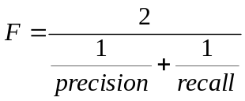
其中precision和recall的定义如下：
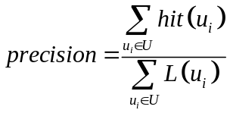
其中U为数据集中10000个用户的集合，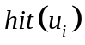表示选手推荐给用户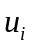的新闻中，确实在测试集中被该用户浏览的个数。在本竞赛数据中由于每个用户在测试集中仅有一条测试记录，因此要么为0，要么为1。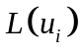表示参赛者提供给用户的新闻推荐列表的长度。
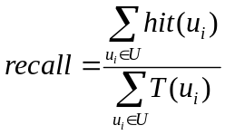
的定义同上，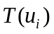则为测试集中用户真正浏览的新闻的数目，在本次大赛中=1，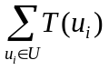=10000。

6. 其他说明
此次比赛提供的数据只能用于该项比赛。未经允许，禁止拷贝、传播和用作其他商业用途。该数据的所有权限归属于财新网，北京百分点信息科技有限公司受雇于财新网提供个性化新闻推荐服务，合法拥有该数据的使用权。
7. 推荐单位
北京百分点信息科技有限公司

